Floquet-BdG N=600 谷值与重叠下降区
局部谷值不是谱交叉，低重叠具有步长依赖
N=600 · seed=6 · 5个参数点 · 4条同N链接
2026-11-11 不新增类别，不补算体 winding，未计算 N=640

目录
以下页码为可见缓存；在 Word/WPS 中更新域可刷新。

一、谷值区的五个参数点 2
二、中心间隔与重叠下降图 3
三、八项指标与解释边界 4

一、谷值区的五个参数点
新增 r=0.043125 和0.044375，复核0.0425、0.04375、0.045三个旧点。分别记录中心间隔、同谱秩重叠、交换得分和既有 profile 诊断，不把它们混成同一个机制名称。
$c_{p} = \frac{d_{2p} + d_{2p+1}}{2}, Δc = |c_{1} − c_{0}|$
r | N=600中心间隔 | N=400中心间隔 | 绝对差
0.0425 | 0.0016876 | 0.0022532 | 0.00056561
0.043125 | 0.0014754 | 0.0021869 | 0.00071151
0.04375 | 0.0013216 | 0.0022348 | 0.00091317
0.044375 | 0.0012895 | 0.0023209 | 0.0010314
0.045 | 0.0014218 | 0.0023685 | 0.00094666

相邻链接与尺寸对照
从 r | 到 r | N=600同谱秩 | N=400同谱秩 | N=600交换 | N=400交换 | 主导分配（N=600／N=400）
0.0425 | 0.043125 | 0.94022 | 0.84764 | 0.0097868 | 0.11309 | diagonal／diagonal
0.043125 | 0.04375 | 0.93722 | 0.88409 | 0.040815 | 0.047145 | diagonal／diagonal
0.04375 | 0.044375 | 0.90496 | 0.88841 | 0.072526 | 0.035207 | diagonal／diagonal
0.044375 | 0.045 | 0.90710 | 0.90466 | 0.062605 | 0.038312 | diagonal／diagonal
三个旧点的最大数值复核误差 0.0e+0。

二、中心间隔与重叠下降图
同 N 的二维子空间直接 QR 后比较。新增点只提高局部分辨率，不把有限步长外推为连续路径不变性。
$D = \frac{O_{00} + O_{11}}{2}, S = \frac{O_{01} + O_{10}}{2}$
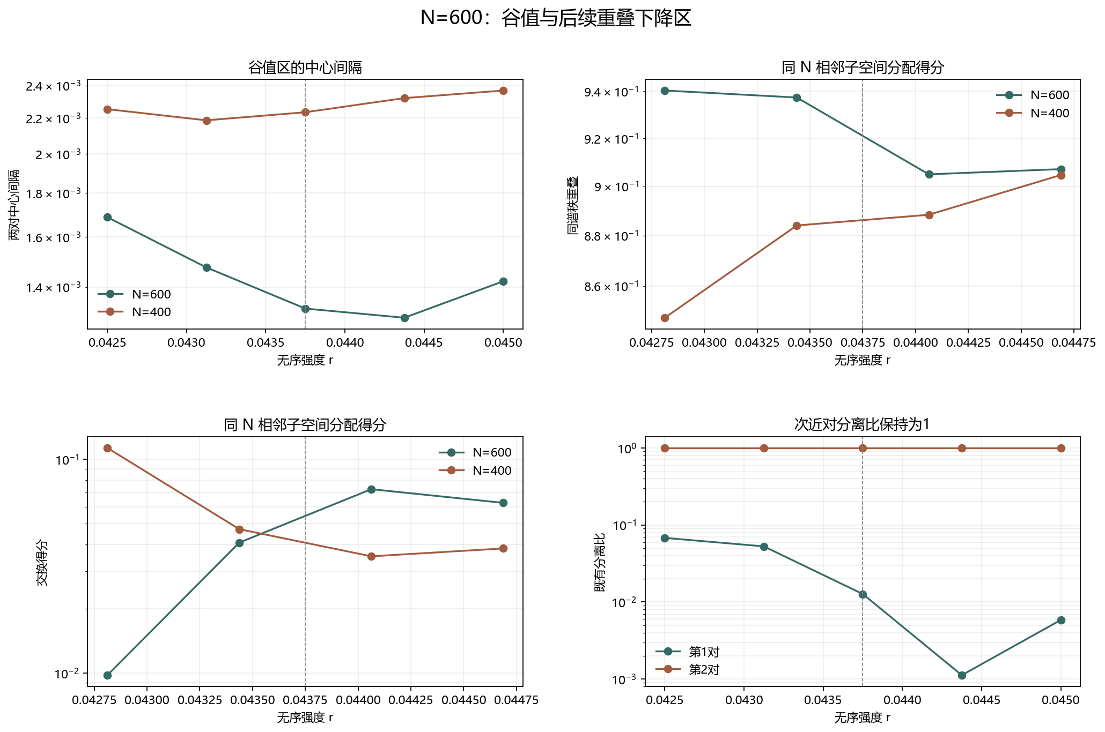
图 1 中心间隔、同谱秩重叠、交换得分和既有分离比；虚线为此前最小值位置 r=0.04375。
4条链接全部由同谱秩分配占优，与 N=400 的方向一致。最小中心间隔移动到新增点 r=0.044375，当前值为0.00128955。
最大同谱秩下降为 0.032268，最大交换得分上升为 0.031710；最大中心间隔变化为 0.00021218。

三、八项指标与解释边界
指标 | 实测值 | 解释边界
最小中心间隔 | 0.0012895 | 位于新增点 r=0.044375，不是连续极值证明
最大同谱秩下降 | 0.032268 | 位于0.04375→0.044375，不能直接命名交叉
最大交换上升 | 0.031710 | 同一链接，但交换仍仅约0.0725
最低同谱秩得分 | 0.90496 | 仍高于粗网格低值，显示步长依赖
最近对诊断 | 0.0425、0.043125、0.04375、0.044375、0.045 | 全部5点通过；不构成体 winding 证明
次近对诊断 | 无 | 没有通过点，不命名为拓扑端点
最大同谱秩下降和最大交换上升都位于0.04375→0.044375。该链接同谱秩为0.904956，交换为0.0725257。粗网格末段的更低重叠没有以同样幅度出现，说明低值具有步长依赖。
中心间隔回升和重叠下降不是谱交叉证明，也不是尺寸不变性或连续态追踪结论。原类别和此前计数未改变。
本轮没有证明连续路径、避免交叉、真实态交换、次近对拓扑性或体 winding。复现：python research/floquet-bdg-tbc/analyze_n600_valley.py。
证据边界：N=600 谷值区的5个参数点和4条同N链接；离散最小值不是连续极值。

n600_valley_protocol.json. Only two new points are inserted; all three previous N=600 points are reproduced exactly.
n600_valley_analysis.json. Same-N subspaces are compared directly without cross-size dot products or continuous-path promotion.
All four links favor diagonal assignment. The refined overlap drop and center-separation minimum are not evidence of a spectral crossing.

